102學年度輔仁大學「精選百書·閱讀心得寫作比賽」作品

第一名
姓 名 | 左○○ |  | 系級 | 醫學系
書 名 | 百年孤寂
作 者 | 馬奎斯 | 出版社 |  |  | 志文
題 目 | 孤寂墜落的夥伴們-經典小說「百年孤寂」賞析
內 容 | - 佳句摘錄：  - 東西自有它的生命，只要喚醒它們的靈魂就行了。(P.124)  - 回憶是一條沒有盡頭的路，一切以往的春天都不復存在，就連那最堅韌而又狂亂的愛情歸根結底也不過是一種轉瞬即逝的現實。(P.256)  - 許多年後，當他面對行刑槍隊時，他就回想起這天…….(P.12)  - 心得分享：  前言:  書中末段寫著：「這個鏡花水月的城鎮將會被風掃滅，並從人類的記憶中消失，而書上寫的一切，從遠古到永遠，將不會重演，因為這百年孤寂的家族被判定在地球上是沒有第二次機會的。」恍恍惚惚，腳步闌珊，我竭力凝視這片即將連同記憶一同蒸發的土地。大地的腥氣激烈地撞擊我的嗅覺。猛然一吼，我難以割捨的是這群與我一起孤寂的夥伴。  嗅、土地的溼氣:  第二次讀完由楊耐冬先生譯，西班牙作家馬奎斯的巨作《百年孤寂》。自己的書幾年前送人了，上個月去公博樓把他借回來讀。六樓，好後面的架子，書皮破舊，免強用膠帶固定住。我墊腳把他由上層拿下，翻動書頁，撲鼻而來的是老書才有的味道，味道深處有更本質的東西存在，猶如漆黑隧道中前方的一絲亮光。我閉眼專注地去探索，彷彿品嘗手沖單品咖啡般，仔細摸索。終於我發現了土地的氣息，這裡所說的氣息不是午後灑水器旋轉澆灌工整草皮的味道；而是暴雨過、河水退去後，河畔伴隨魚屍、垃圾、漂流木糾結而成最真實的氣味。前年諾貝爾文學獎得主莫言的《紅高粱家族》亦是有濃烈大地氣息的書寫。但相較起來莫言的筆觸叫為華豔、生動，是血腥味與酒香伴隨，如同湍急河水，彭湃的作品。而《百年孤寂》則是更原始的氛圍，很長的口氣、很深的孤寂流成的海洋。  兩年前去了趟京都，晚上在三橋附近閒晃，沒由來地肚子餓。偶然瞧見鴨川旁一間木造的矮房燈還亮著。我永遠記得那天晚上吃的蕎麥麵，冷麵沾著鰹魚醬油，簡單卻踏實的搭配。《百年孤寂》給人的感受也是相同的概念，安穩的沉入讀者腦海深處，有如史書般漫長、反覆的呢喃迴盪在記憶的典藏館。  麵吃完了，一個人孤單地在鴨川河畔逛，我彷彿踏進倚著沼澤的古城「馬  康多」，嗅著大地的氣息。  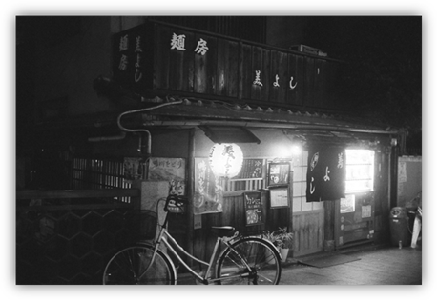  (2011攝影-鴨川旁的麵店)  聽、死亡的跫音  「有親人過世的地方才能稱為故鄉。」建村元祖老邦迪亞曾如此道。也的確如此，隨著書中人們一個個華麗地殞落，「馬康多」的質量在讀者心中就沉的越深。在閱讀此書時，虛實的交錯的手法讓人落入魔幻寫實的綺夢之中。不論是在夢境中逐漸貼近死亡的老邦迪亞，亦是宣告雨歇之時將辭世的易家蘭，又像鮮血淹滿城街的長子雅克迪亞之死。真實的死亡與臨死之時的各種奇異意象是《百年孤寂》登上文學巔峰的重心。  看、墜落般的孤寂印象  作家村上春樹在《挪威的森林》提及「死不是生的對極，而是潛存在我們的生之中。」成為回憶，化為思念。如同交響樂背景的鼓聲、樂團的BASS，成為排曲的基調。  《百年孤寂》至今尚未有人將其翻拍成電影，或許這是他巨大的體裁卻又精緻的書寫使人難以駕馭。但閱讀是有畫面的，我望見的是low key昏暗的光源搭配低飽和暖色溫的畫面，應該也會常常出現long take長鏡頭(侯秀賢美學)，走慢的調子。  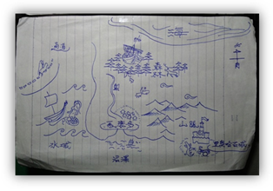  鏡頭凝視著如同二十世紀拉丁美洲殖民地的城鎮，到城鎮中思鄉的外來者，到人們心中的疏離感。那失去、抽離的感受使人如同跌入無底的空谷之中，我們努力在黑暗中希冀能捉住一個支撐點。然而到頭來，在垂直、永恆的時間軸上我們終究能緊握的只有一樣孤寂的彼此。  (手繪馬康多近區地圖)  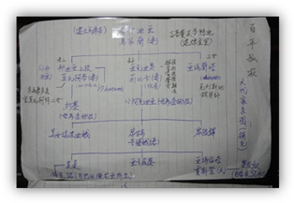  (自製邦迪亞家族六代祖譜)

